МИНИСТЕРСТВО НАУКИ И ВЫСШЕГО ОБРАЗОВАНИЯ РОССИЙСКОЙ
ФЕДЕРАЦИИ
ФЕДЕРАЛЬНОЕ ГОСУДАРСТВЕННОЕ БЮДЖЕТНОЕ ОБРАЗОВАТЕЛЬНОЕ
УЧРЕЖДЕНИЕ ВЫСШЕГО ОБРАЗОВАНИЯ
«БЕЛГОРОДСКИЙ ГОСУДАРСТВЕННЫЙ ТЕХНОЛОГИЧЕСКИЙ
УНИВЕРСИТЕТ им. В. Г. ШУХОВА» (БГТУ им. В.Г. Шухова)
Кафедра программного обеспечения
вычислительной техники и автоматизированных
систем

Лабораторная работа №5
по дисциплине: БД
тема: «Организация взаимодействия с базой данных через консольное приложение»

Выполнил: студент группы ВТ-231
Масленников Д. А.
Проверили:
Панченко М. В.

Белгород 2025
Цель работы: получить навыки подключения к различным системам управления базами данных и взаимодействия с ними. Разработать консольное приложение для взаимодействия с базой данных.
Задание к работе:
Вариант 14
1. Подключиться к системе управления базами данных с помощью SQL библиотек выбранного языка программирования.
2. Организовать взаимодействие с базами данных выбранной СУБД (PostgreSQL/MySQL/SQLite).
3. Разработать консольное приложение, в котором производится подключение к базе данных, разработанной на основе предыдущих лабораторных работ, а также обеспечивается выполнение запросов предшествующей лабораторной работы.

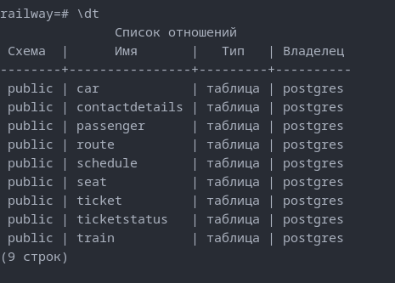
Структура моей базы данных из предыдущих работ
Код консольного приложения для взаимодействия с БД:
import psycopg2
from typing import List, Tuple

DB_CONFIG = {
"host": "localhost",
"database": "railway",
"user": "postgres",
"password": "postgres",
"port": 5432,
}

class DatabaseService:
def __init__(self, config: dict):
try:
self.connection = psycopg2.connect(**config)
self.cursor = self.connection.cursor()
print("успешное подключение к базе данных\n")
except psycopg2.Error as e:
print(f"ошибка подключения к БД: {e}")
raise

def execute_query(self, query: str) -> List[Tuple]:
try:
self.cursor.execute(query)
return self.cursor.fetchall()
except psycopg2.Error as e:
print(f"ошибка выполнения запроса: {e}")
return []

def close(self):
if self.cursor:
self.cursor.close()
if self.connection:
self.connection.close()
print("\nсоединение с БД закрыто")

class ConsoleInterface:
def __init__(self, db: DatabaseService):
self.db = db
self.queries = {
1: ("билеты по типам поездов", self.query_tickets_by_train_type),
2: ("средняя цена по маршрутам", self.query_avg_price_by_route),
3: ("количество мест по типам вагонов", self.query_seats_by_car_type),
4: (
"популярные направления по сезонам",
self.query_popular_routes_by_season,
),
5: (
"рейтинг поездов по типам вагонов",
self.query_train_rating_by_car_type,
),
}

def query_tickets_by_train_type(self):
query = """
SELECT t.TrainType, COUNT(tk.ID) as TotalTickets
FROM Train t
LEFT JOIN Schedule s ON t.ID = s.TrainID
LEFT JOIN Car c ON s.ID = c.ScheduleID
LEFT JOIN Seat st ON c.ID = st.CarID
LEFT JOIN Ticket tk ON st.ID = tk.SeatID
GROUP BY t.TrainType;
"""
results = self.db.execute_query(query)
self.print_table(["тип поезда", "всего билетов"], results)

def query_avg_price_by_route(self):
query = """
SELECT r.DepartureStation, r.ArrivalStation,
ROUND(AVG(tk.Price)::numeric, 2) as AveragePrice
FROM Route r
JOIN Schedule s ON r.ID = s.RouteID
JOIN Car c ON s.ID = c.ScheduleID
JOIN Seat st ON c.ID = st.CarID
JOIN Ticket tk ON st.ID = tk.SeatID
GROUP BY r.DepartureStation, r.ArrivalStation;
"""
results = self.db.execute_query(query)
self.print_table(
["станция отправления", "станция прибытия", "средняя цена"], results
)

def query_seats_by_car_type(self):
query = """
SELECT c.CarType, SUM(c.TotalSeats) as TotalSeatsSum
FROM Car c
JOIN Schedule s ON c.ScheduleID = s.ID
JOIN Route r ON s.RouteID = r.ID
GROUP BY c.CarType;
"""
results = self.db.execute_query(query)
self.print_table(["тип вагона", "всего мест"], results)

def query_popular_routes_by_season(self):
query = """
SELECT
CASE
WHEN EXTRACT(MONTH FROM s.DepartureDateTime) IN (12, 1, 2) THEN 'Зима'
WHEN EXTRACT(MONTH FROM s.DepartureDateTime) IN (3, 4, 5) THEN 'Весна'
WHEN EXTRACT(MONTH FROM s.DepartureDateTime) IN (6, 7, 8) THEN 'Лето'
WHEN EXTRACT(MONTH FROM s.DepartureDateTime) IN (9, 10, 11) THEN 'Осень'
END AS season,
r.DepartureStation,
r.ArrivalStation,
COUNT(t.ID) AS passengers_count
FROM Ticket t
JOIN Seat st ON t.SeatID = st.ID
JOIN Car c ON st.CarID = c.ID
JOIN Schedule s ON c.ScheduleID = s.ID
JOIN Route r ON s.RouteID = r.ID
GROUP BY season, r.DepartureStation, r.ArrivalStation
ORDER BY season, passengers_count DESC;
"""
results = self.db.execute_query(query)
self.print_table(["сезон", "откуда", "куда", "кол-во пассажиров"], results)

def query_train_rating_by_car_type(self):
query = """
SELECT
tr.TrainNumber,
tr.TrainType,
c.CarType,
COUNT(t.ID) AS tickets_sold
FROM Ticket t
JOIN Seat st ON t.SeatID = st.ID
JOIN Car c ON st.CarID = c.ID
JOIN Schedule s ON c.ScheduleID = s.ID
JOIN Train tr ON s.TrainID = tr.ID
GROUP BY tr.TrainNumber, tr.TrainType, c.CarType
ORDER BY c.CarType, tickets_sold DESC;
"""
results = self.db.execute_query(query)
self.print_table(
["номер поезда", "тип поезда", "тип вагона", "продано билетов"], results
)

@staticmethod
def print_table(headers: List[str], rows: List[Tuple]):
if not rows:
print("данные отсутствуют\n")
return

col_widths = [len(str(h)) for h in headers]
for row in rows:
for i, val in enumerate(row):
col_widths[i] = max(col_widths[i], len(str(val)))

col_widths = [w + 2 for w in col_widths]

separator = "+" + "+".join(["-" * w for w in col_widths]) + "+"

print("\n" + separator)
header_row = (
"|"
+ "|".join([str(h).center(w) for h, w in zip(headers, col_widths)])
+ "|"
)
print(header_row)
print(separator)

for row in rows:
data_row = (
"|"
+ "|".join([str(val).ljust(w) for val, w in zip(row, col_widths)])
+ "|"
)
print(data_row)

print(separator)
print(f"всего записей: {len(rows)}\n")

def show_menu(self):
print("\nсистема железнодорожных касс")
for num, (name, _) in self.queries.items():
print(f"[{num}] {name}")
print("[0] выход")

def run(self):
while True:
self.show_menu()
try:
choice = input("\nвыберите запрос: ").strip()

if choice == "0":
print("\nдо свидания")
break

choice_num = int(choice)
if choice_num in self.queries:
print(f"\n{self.queries[choice_num][0]}")
self.queries[choice_num][1]()
input("\nнажмите enter для продолжения")
else:
print("\nневерный выбор")

except ValueError:
print("\nвведите число")
except KeyboardInterrupt:
print("\n\nпрограмма прервана пользователем")
break

if __name__ == "__main__":
try:
db = DatabaseService(DB_CONFIG)

interface = ConsoleInterface(db)
interface.run()

db.close()

except Exception as e:
print(f"\nкритическая ошибка: {e}")
finally:
print("\nпрограмма завершена\n")

Результат работы:
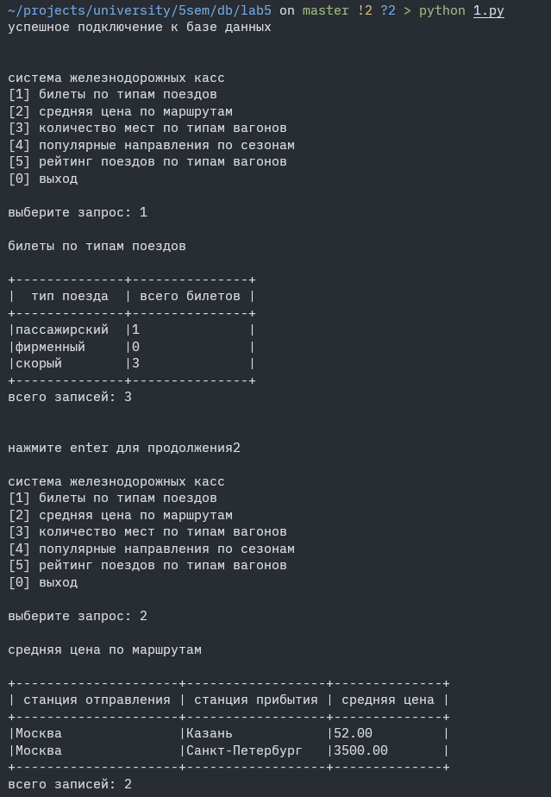
Вывод: В процессе выполнения лабораторной работы были получены навыки подключения к различным системам управления базами данных и взаимодействия с ними. Получен опыт в разработке консольного приложения, способного обеспечить подключение к базе данных и выполнение запросов.

